Ejercicios extra de Introducción a Python
1.Ejercicio #1
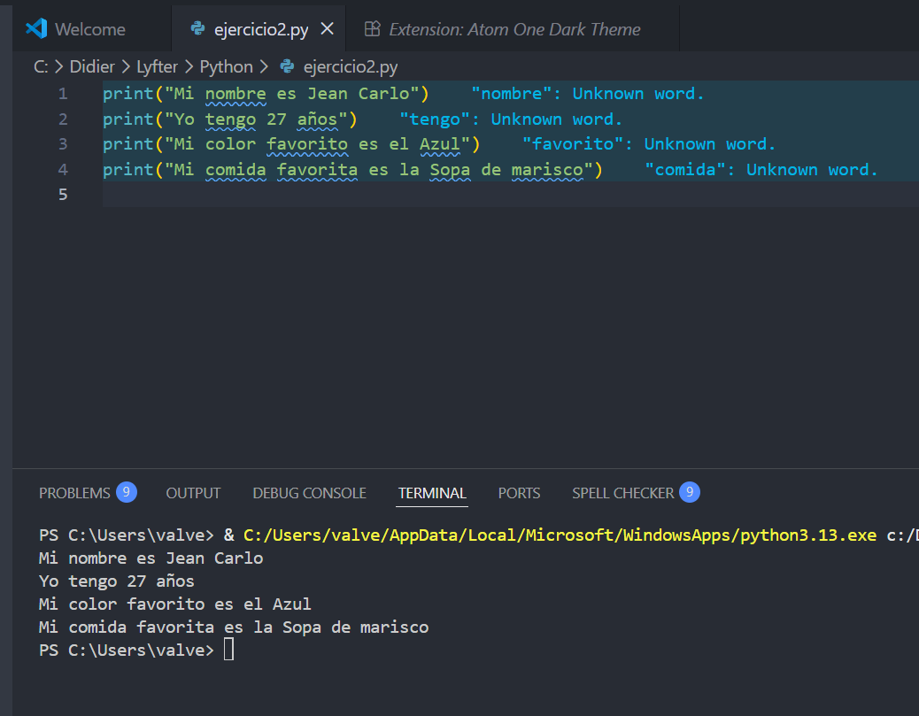

2.Ejercicio #2
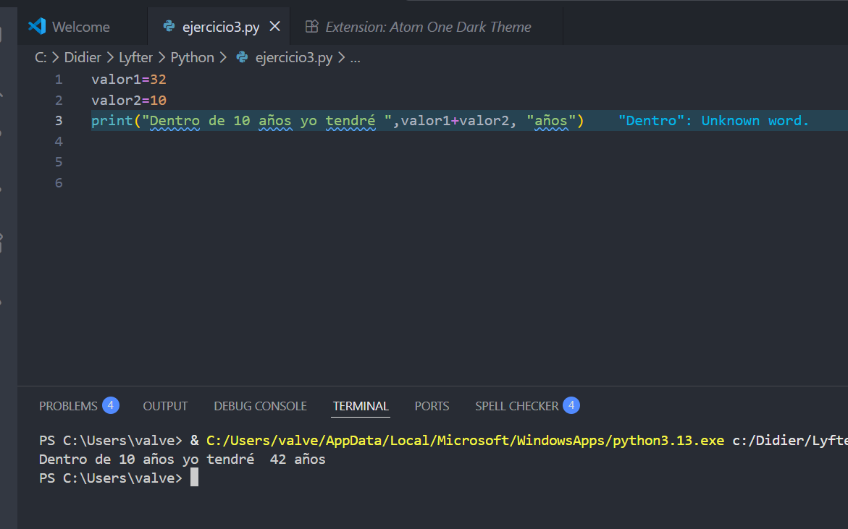

2.Ejercicio #3
